ANEXO 1

BIOSÍNTESIS DEL COLESTEROL A PARTIR DE LA DEMETILACIÓN DEL CARBONO 14*

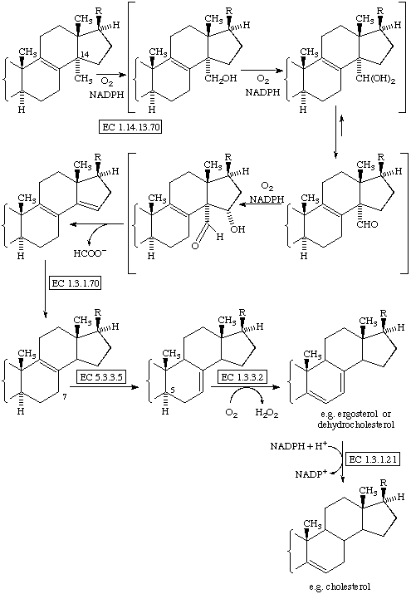
Reacción catalizada por la enzima esterol-14-demetilasa
Sitio de acción de la enzima esterol-14-demetilasa

*La Biosíntesis del Colesterol esquemáticamente es representativa de la Biosíntesis del Ergosterol y otros Esteroles.

